OER.DigiChem.nrw

Skript zu Videoproduktion

Allgemeine Informationen
Projekt | scheLM
Themen | - Kontrollelemente in scheLM 3D – MO-Theorie
Verantwortlich | Schaper, Klaus
Autor | Kremper, Jennifer
Datum | 2021-10-24
Learning Outcome | Die Studierenden lernen die Kontrollelemente in scheLM 3D – MO-Theorie zu nutzen.

Skript
Nr. | Medium | Gesprochener Text | Kommentar
 | Intro-Greenscreen | Hallo, in diesem DigiChem-Video lernst Du die Bedienelemente der Module in scheLM 3D – MO-Theorie kennen.
 | Greenscreen | Dazu nutzen wir das Modul scheLM 3D - MO-Theorie - Ethin.  Gehe zunächst auf die Startseite von scheLM: www.schelm.hhu.de. | Kasten
 | Screencast | Im Menü auf der linken Seite wählst Du zunächst scheLM 3D,  --- dann MO-Theorie  --- und dann Ethin aus. | Scheinwerfer  Scheinwerfer  Scheinwerfer
 | 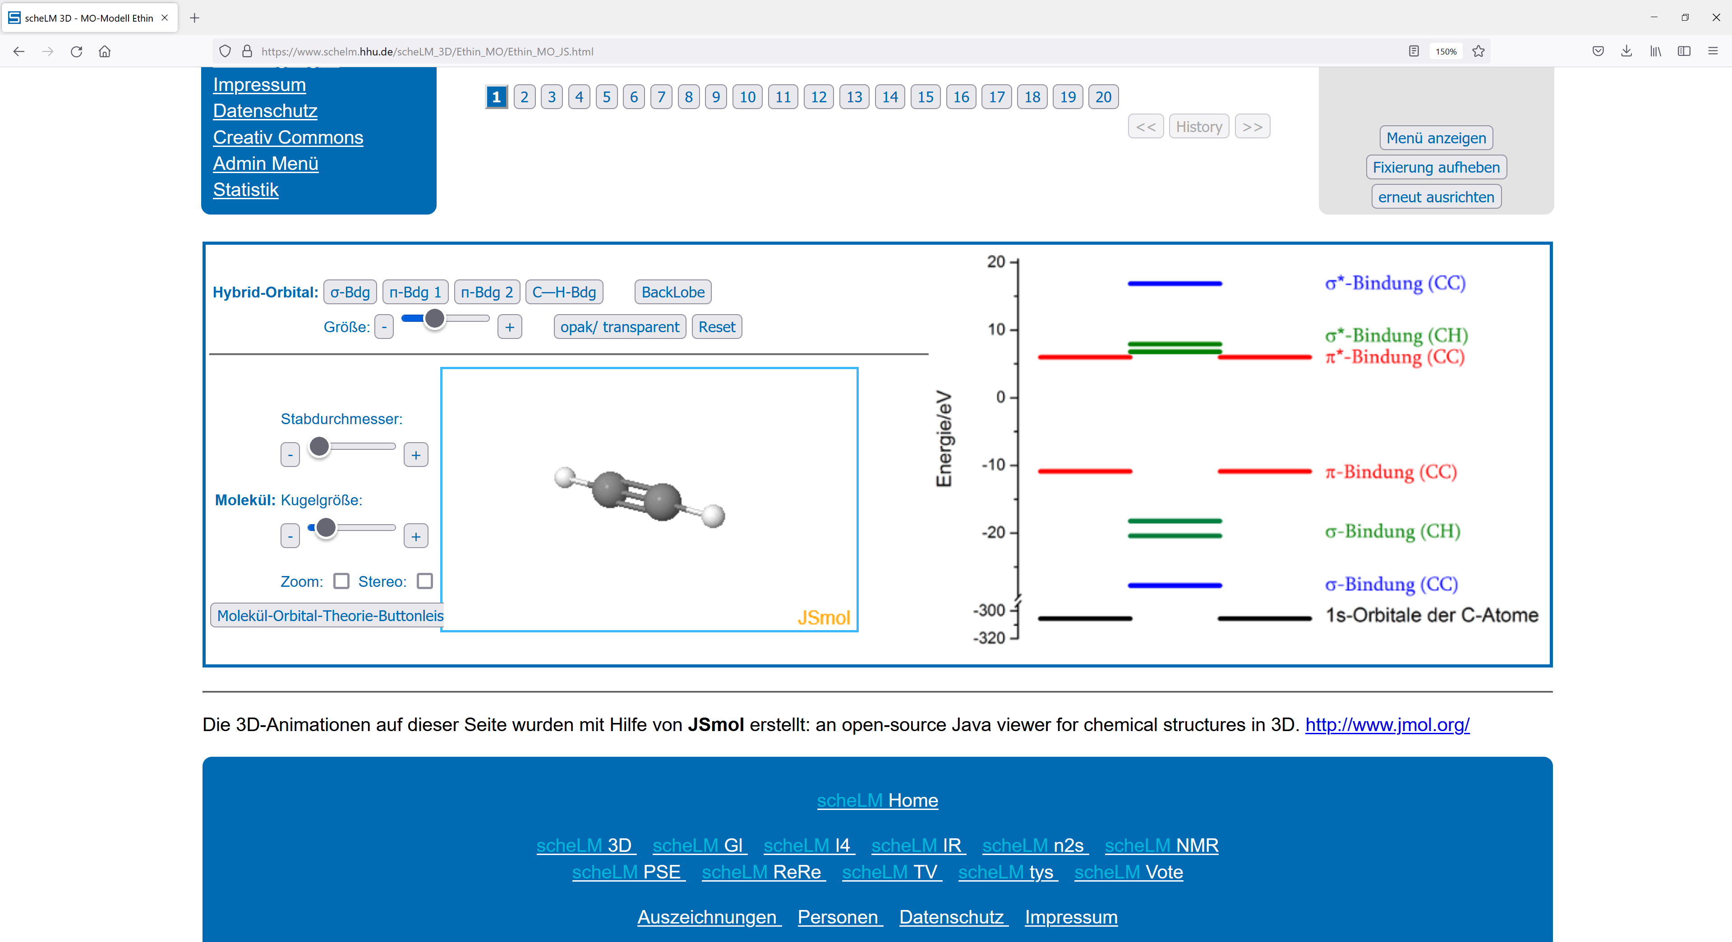 | Scrolle an die richtige Position, so dass die Animationen sichtbar sind, und wähle „Ansicht fixieren“. Die Scrollfunktion ist nun deaktiviert.  Die allgemeine Bedienung der Molekülanimationen,  und einiger wichtiger Bedienelemente  --- Stabdurchmesser  --- Kugelgröße  --- Zoom  --- und Stereo  wurden bereits in einem generellen Einführungsvideo erklärt. | Webbrowser 150 %  Scrollen  Kasten auf alle
 | 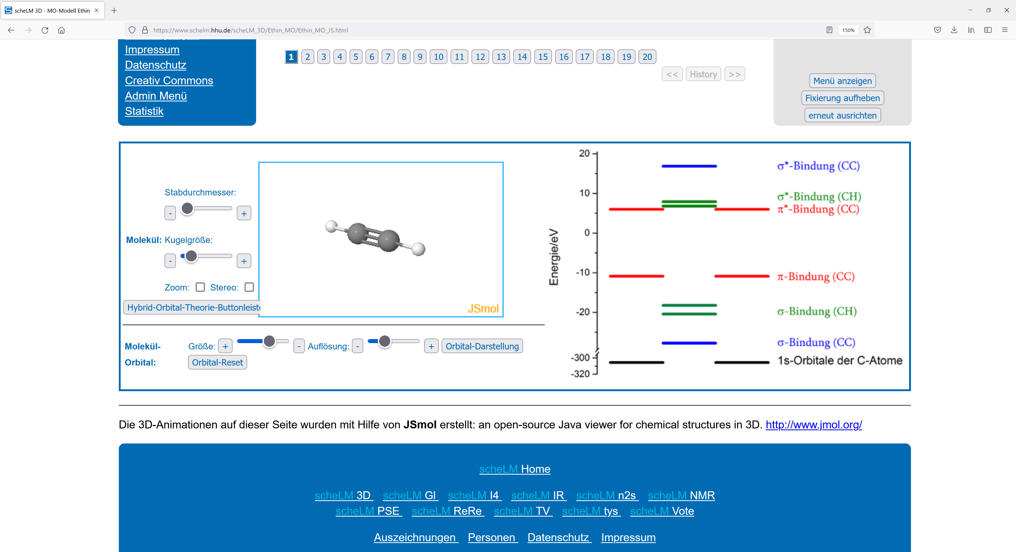 | --- In diesem Lernmodul können sowohl die Valence-Bond-Hybridorbitale angezeigt werden, als auch die MOs.  --- Die Kontrollen zur VB-Theorie stehen oberhalb der Animation und werden in einem anderen Video erläutert.  --- Wähle zunächst „Molekül-Orbital-Theorie-Buttonleiste“ aus, um die Kontrollen zur MO-Theorie sichtbar zu machen. | Kasten  Zeigen
 | 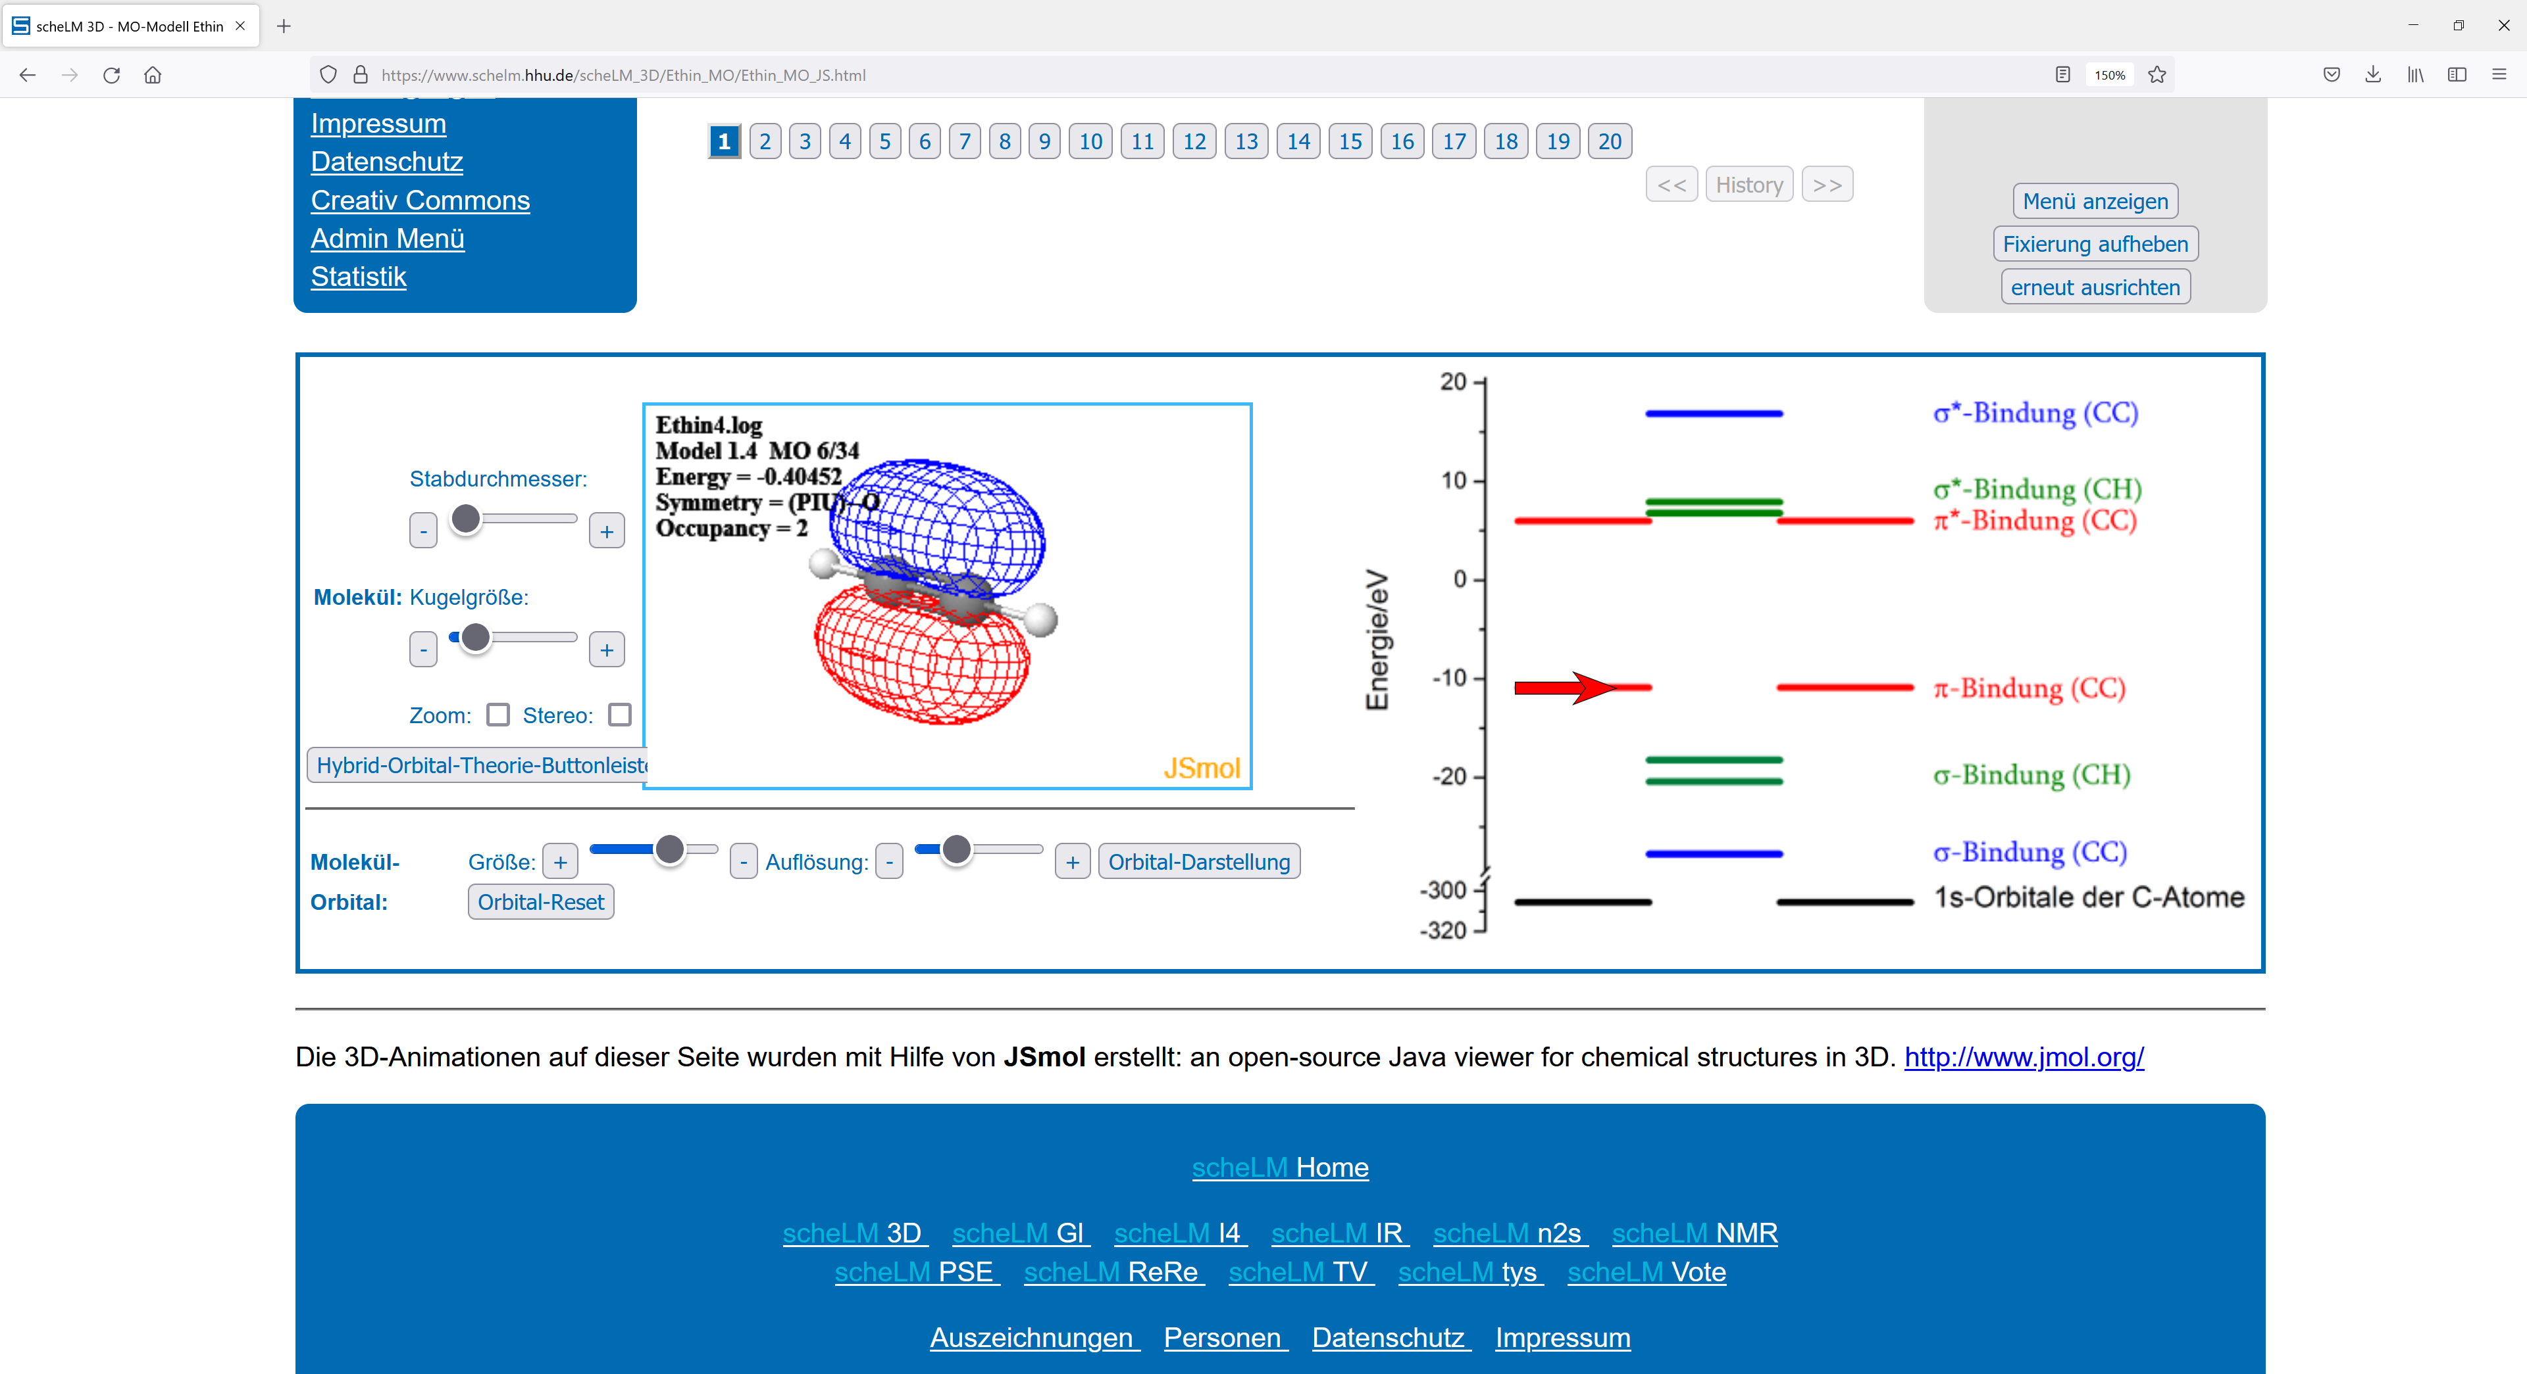 | --- Einzelne MOs werden durch einen Mausklick auf das Energieschema rechts aktiviert.  --- Das Orbital wird in einer Mesh-Darstellung eingeblendet.  --- Die Orbitaldarstellung kann angepasst werden. Gehe auf „Orbital-Darstellung“ um das Orbital opaque  --- oder transparent anzuzeigen.  --- Gehe zurück zur Mesh-Darstellung | erstes π-Orbital einblenden.  Zeigen  Zeigen  Zeigen
 | 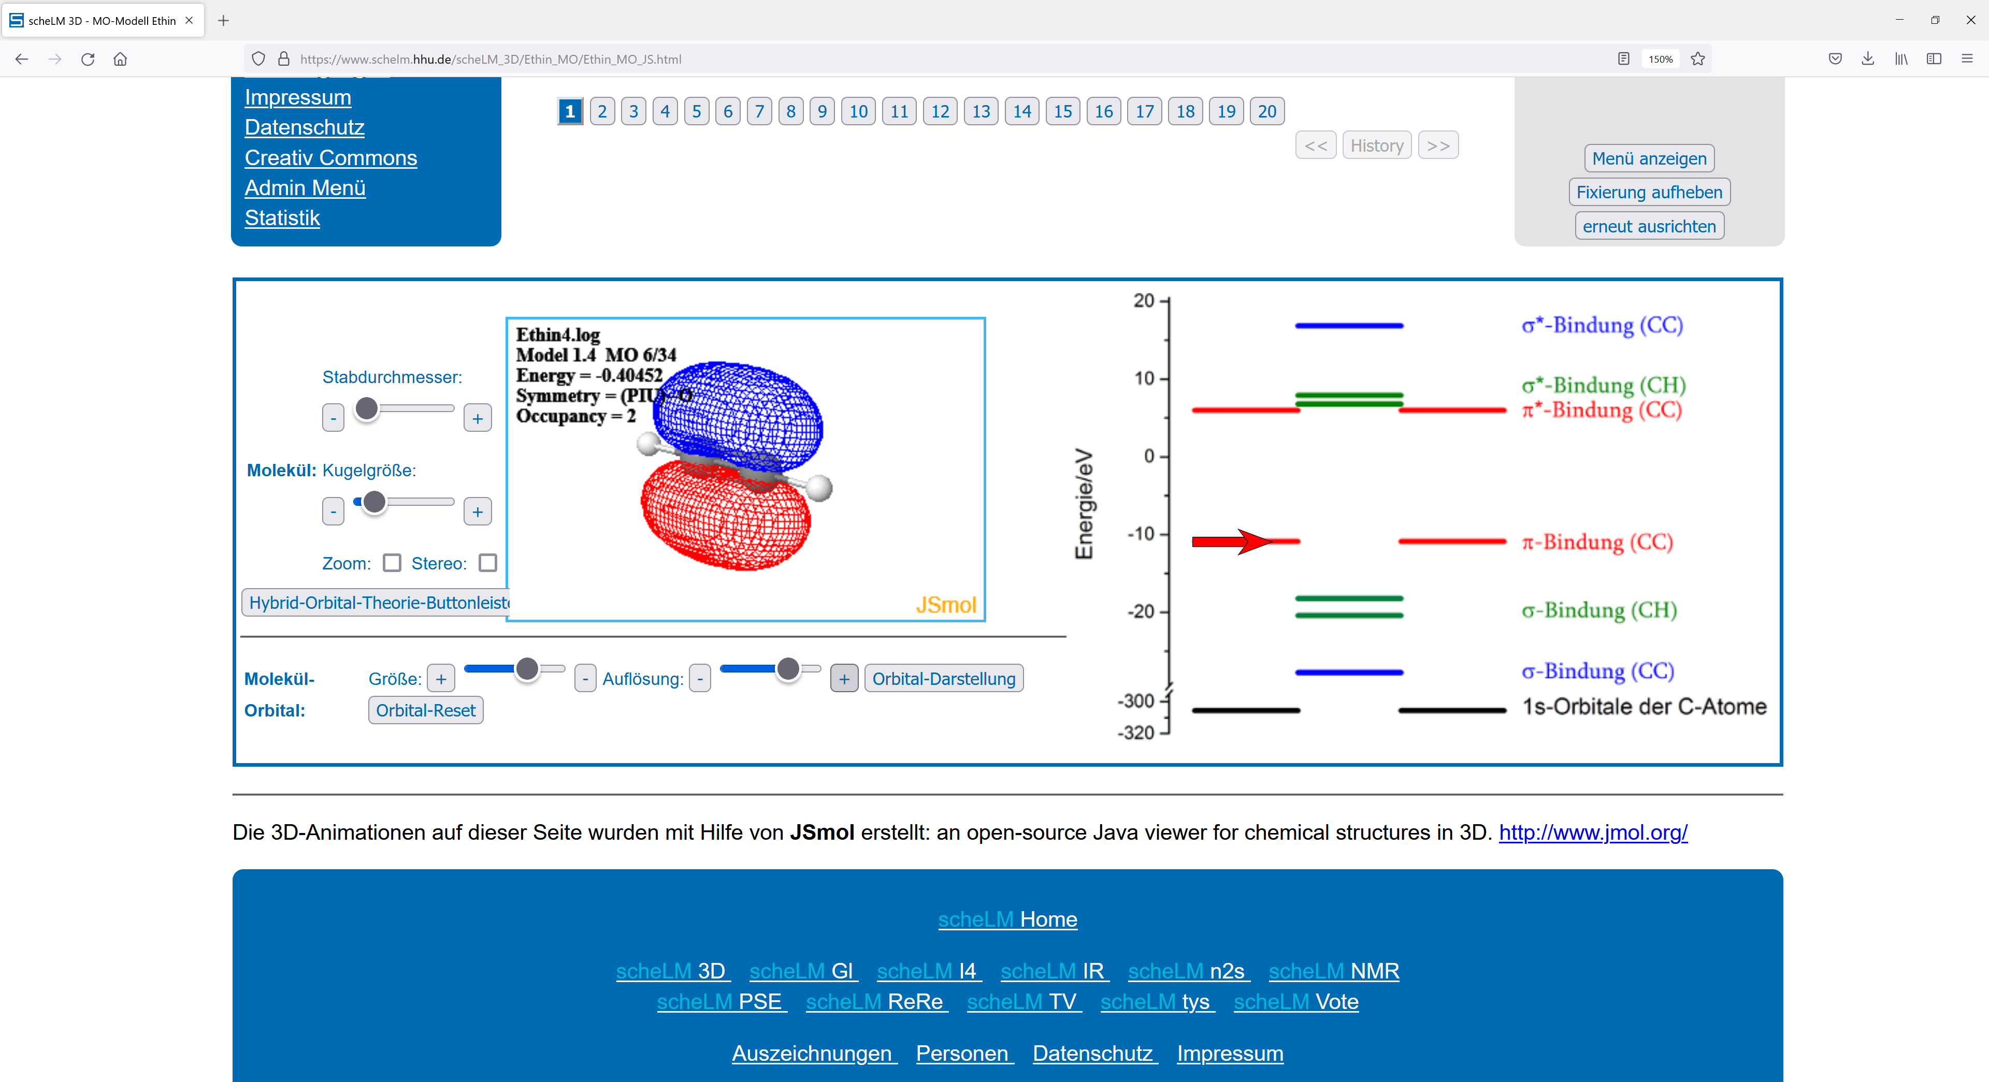 | --- Klicke auf „Auflösung“ um die Auflösung anzupassen. | Mehrmals auf „+“
 | Hinweis:  Eine hohe Auflösung kann zu langen Rechenzeiten führen. | --- Wenn Du die Auflösung zu hoch wählst, kann dies zu langen Rechenzeiten führen. Dann reagiert das Programm langsam. | Hinweis Folie
 | 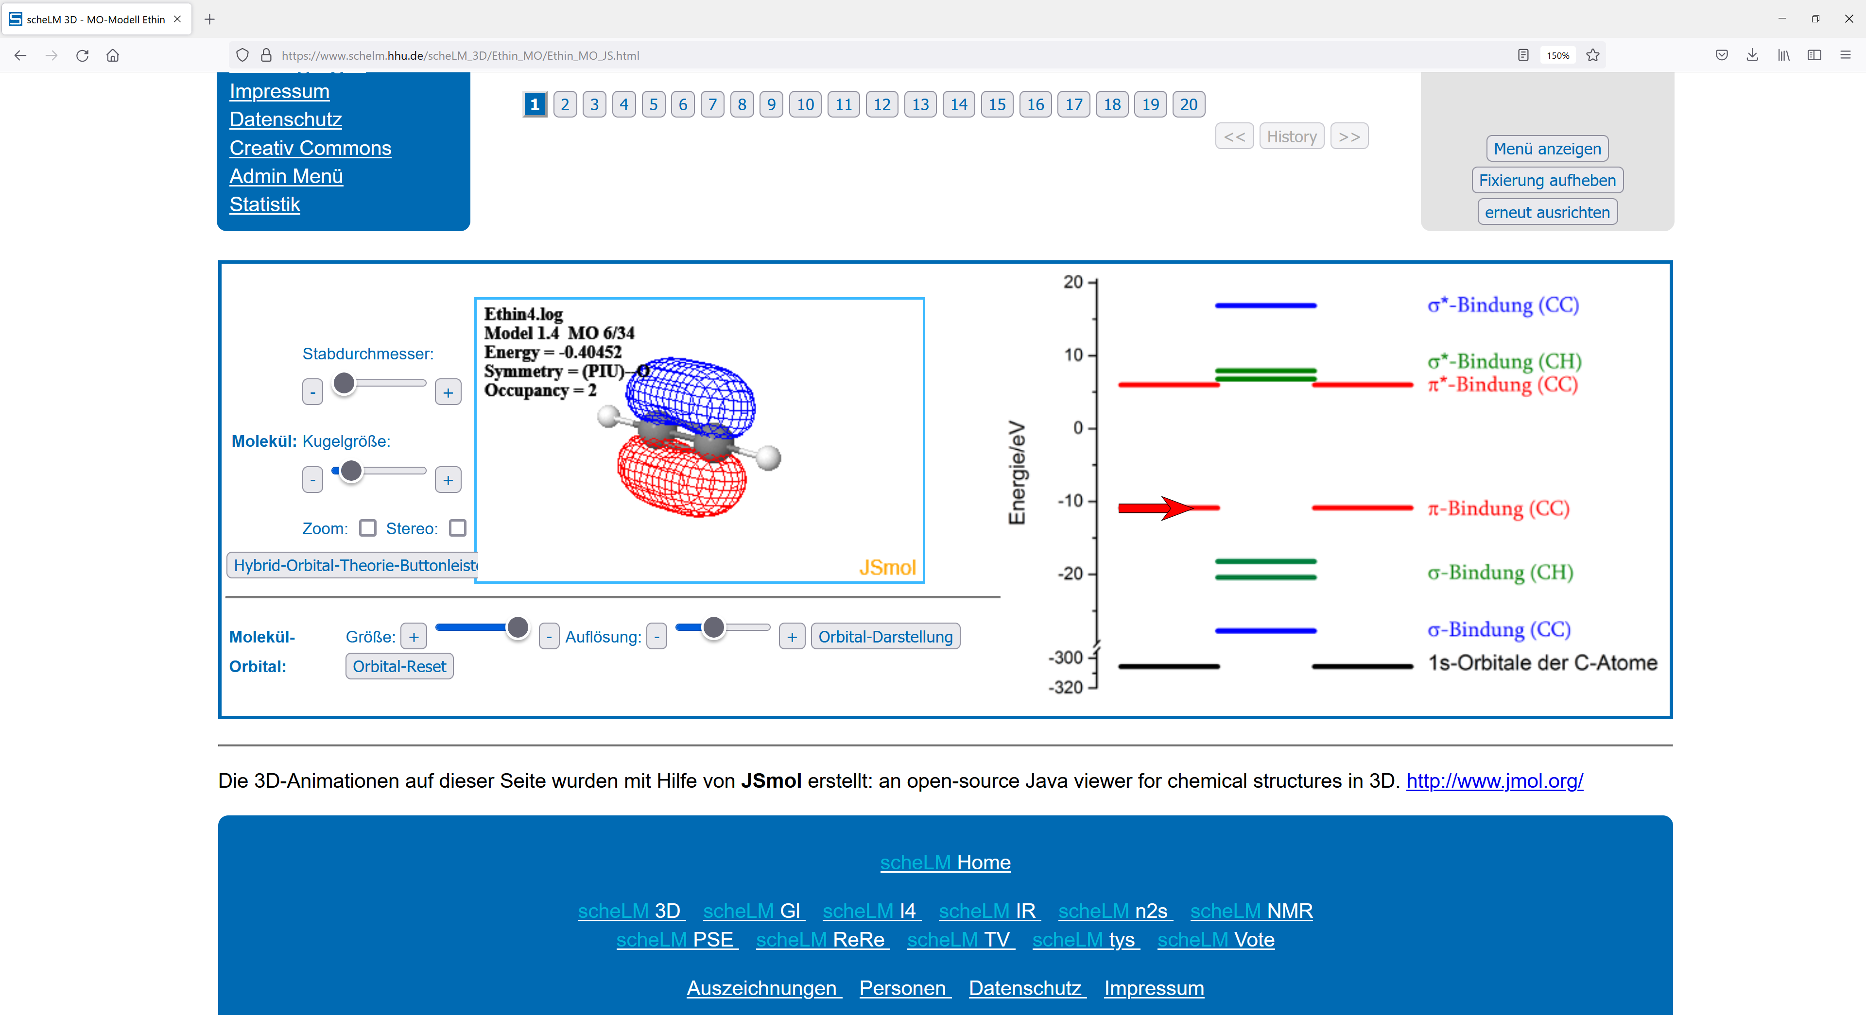 | --- Reduziere die Auflösung wieder  --- und wähle Größe, um die Größe der Orbitaldarstellung anzupassen. | Zeigen  Mehrmals „-„
 | 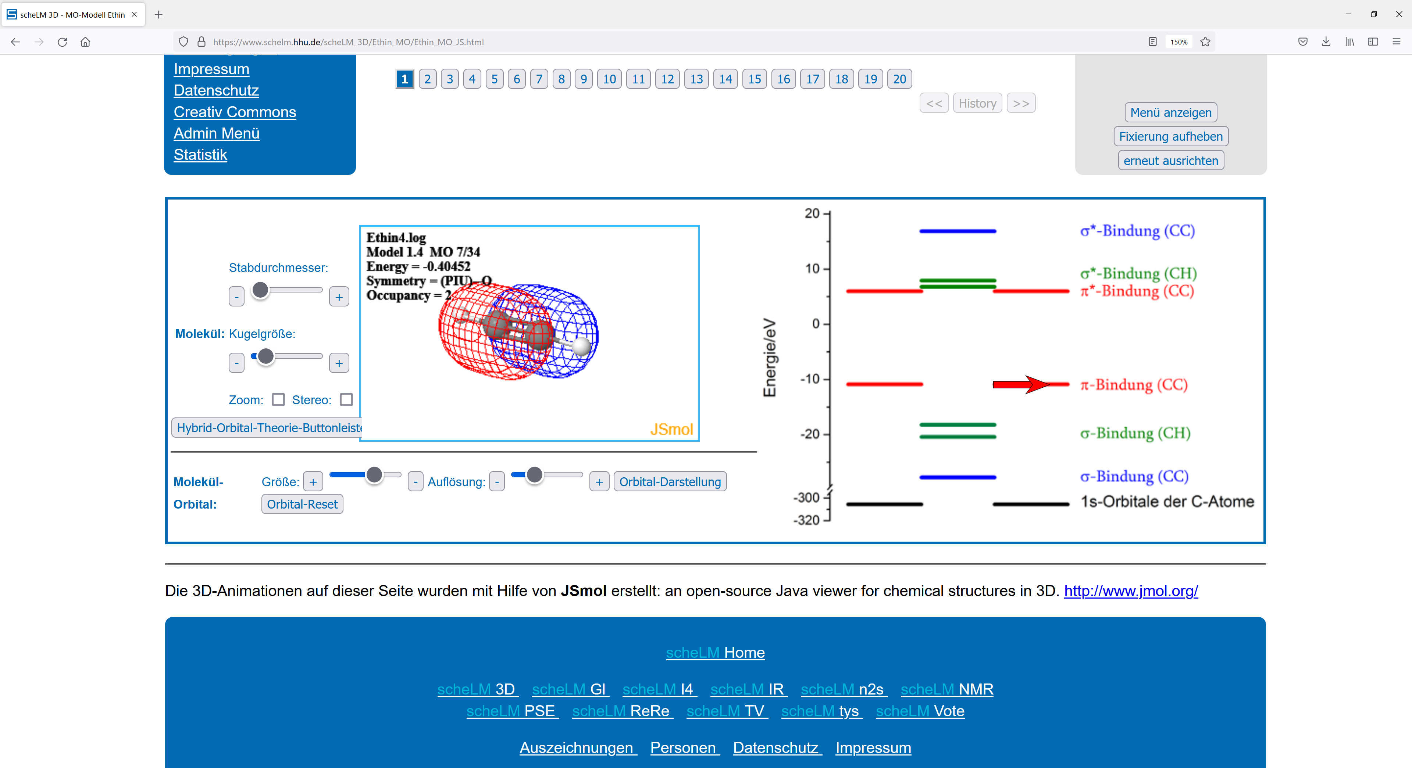 | --- Wähle die andere π-Bindung.  --- Die erste π-Bindung wird ausgeblendet und die zweite π-Bindung wird eingeblendet.  --- Es wird immer nur ein MO angezeigt. | Zeigen
 | 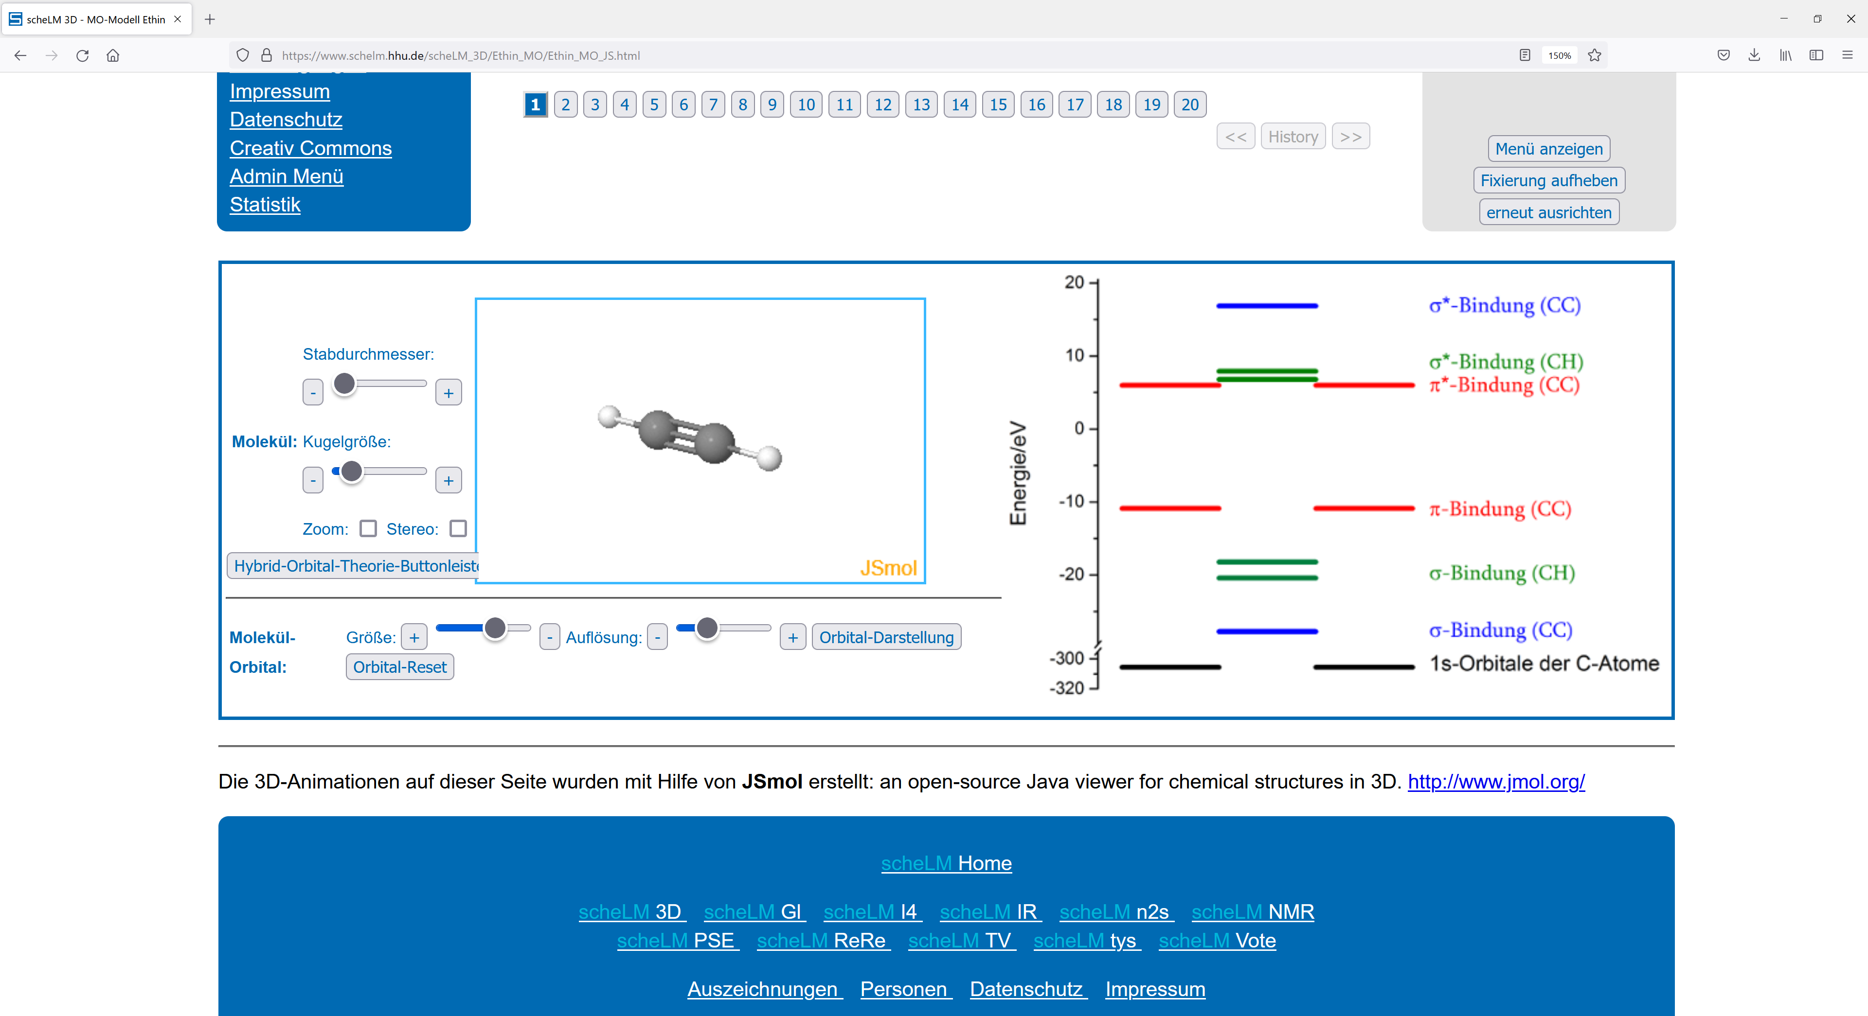 | --- Wähle jetzt Orbital-Reset.  --- Das aktive Orbital wird ausgeblendet | Zeigen
 | Outro - Greenscreen | In diesem DigiChem-Video hast Du den Umgang mit den wichtigsten Kontrollelementen in scheLM 3D – MO-Theorie kennengelernt. Nutze Dein neues Wissen und übe den Umgang mit diesen Kontrollelementen.

